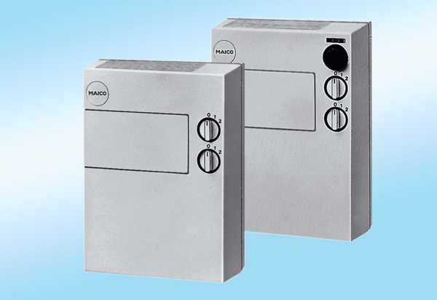Jedinice svježeg zraka FLG 100 ZJedinica za pakiranje: 1 komAsortiman:
Broj artikla: 0082.0053Proizvođač: MAICO

